Dịch vụ công trực tuyến - Giảm thiểu thủ tục, tối ưu cuộc sống
Chính quyền ở cách xa người dân. Nhưng chính quyền số thì lại ở bên cạnh người dân, ngay trong chiếc điện thoại của người dân. Người dân thay đổi thói quen, từ hiện diện ở cơ quan chính quyền khi thực hiện thủ tục hành chính, sang ngồi ở nhà làm dịch vụ công trực tuyến. 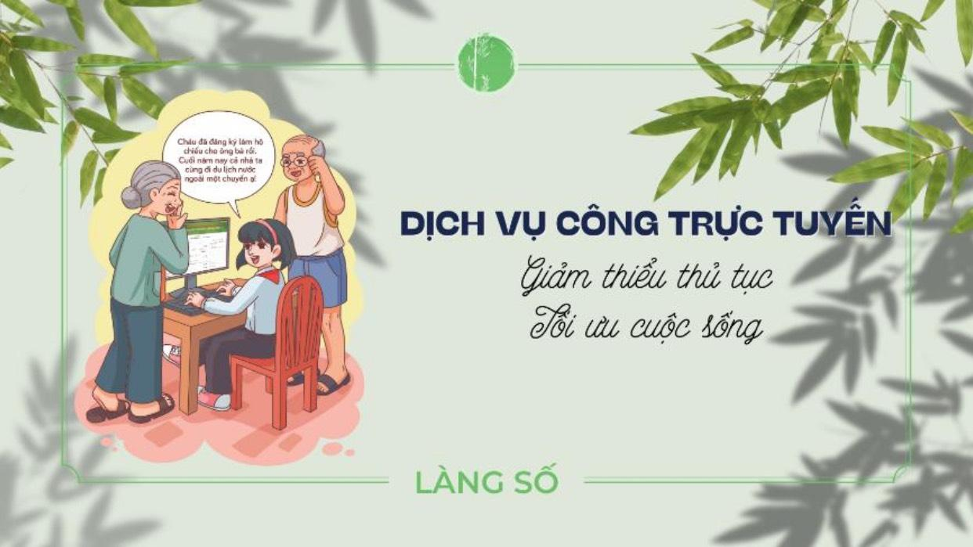
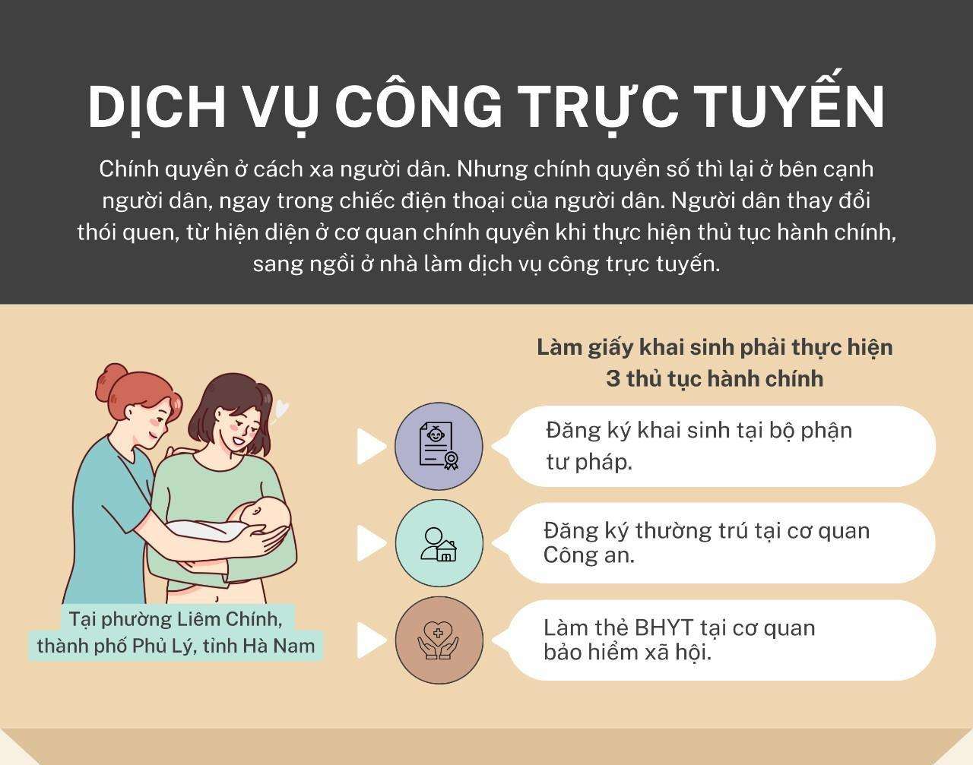
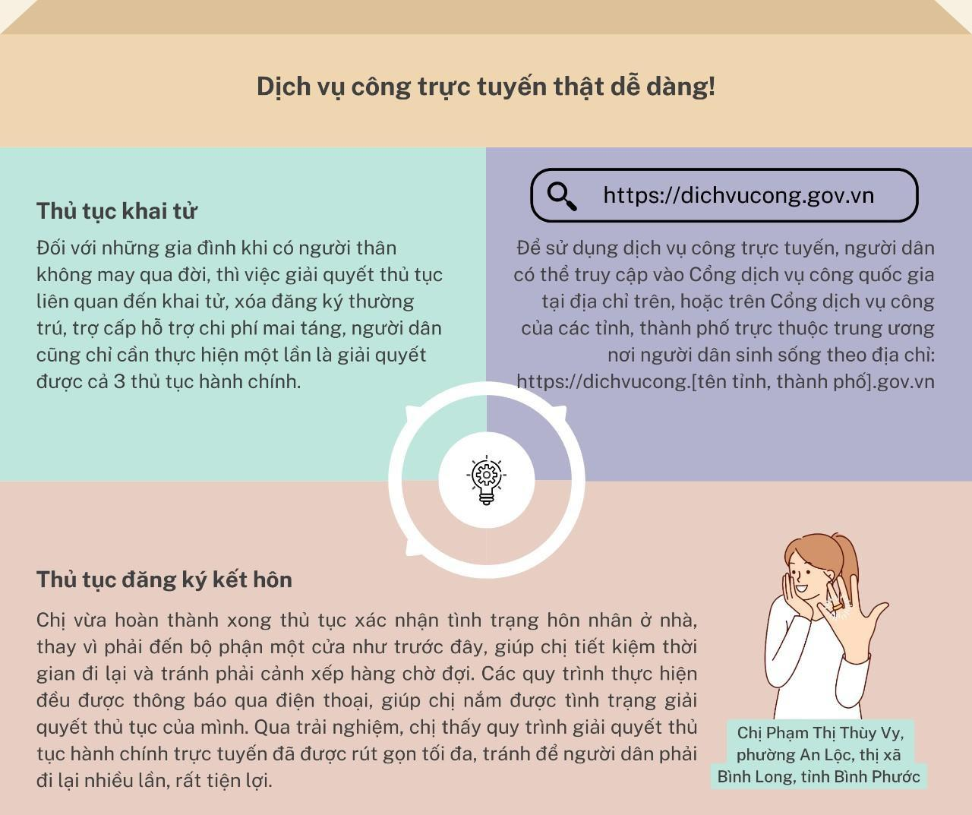
Trên tất cả các Cổng dịch vụ công hiện nay đều có hướng dẫn chi tiết cách đăng ký và sử dụng để người dân thuận tiện thực hiện

